МБДОУ «Детский сад № 40»
.
Лексическая тема
”Весна”
1. Прочитайте ребенку рассказ. Помогите ответить на вопросы.
«Весна и берёзка»
Автор: Ирис Ревю
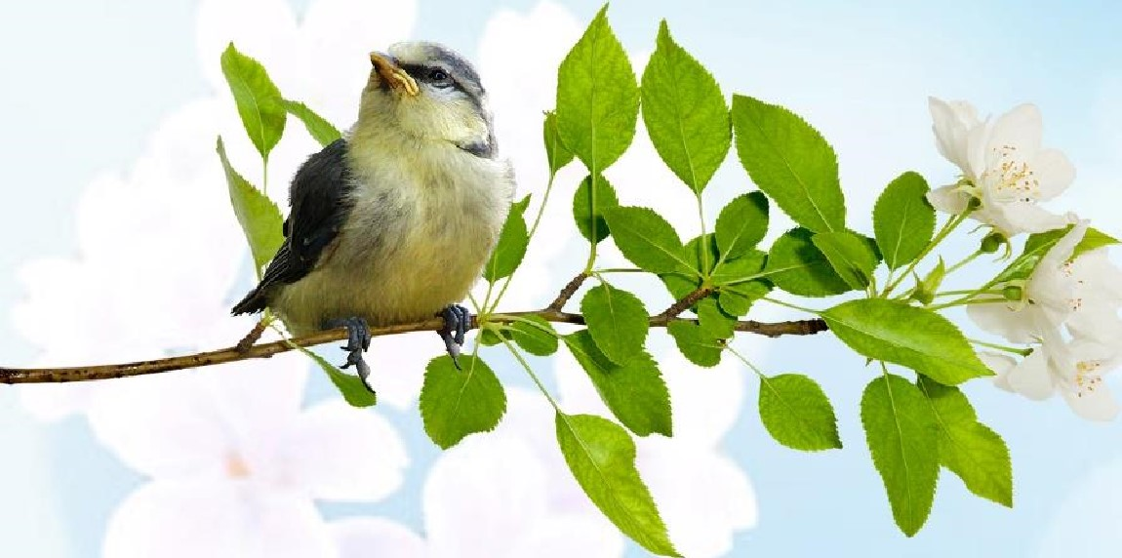
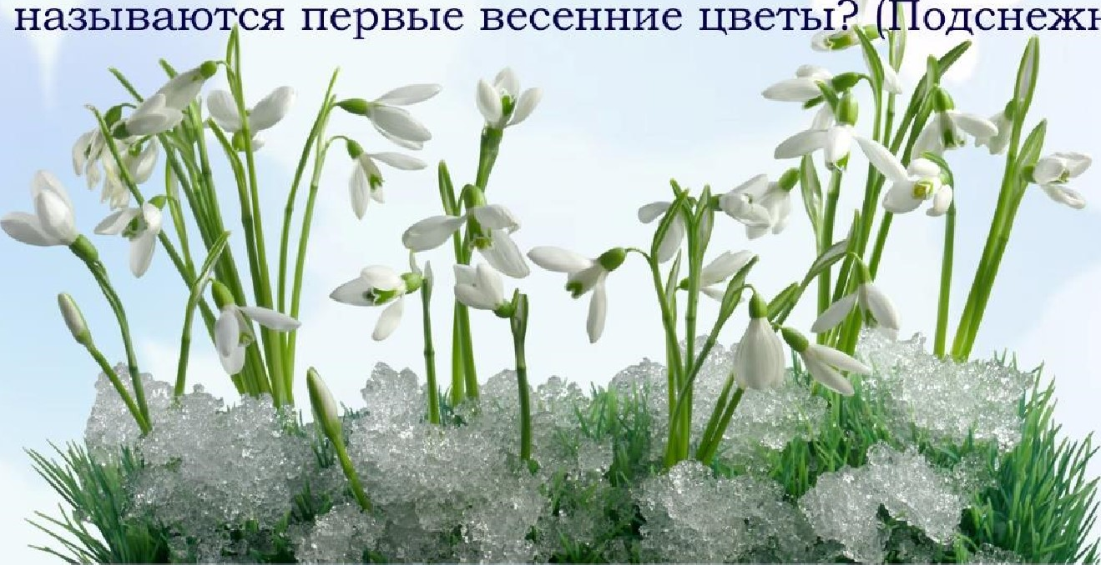
Жила-была Весна. Уже пришло её время царствовать, но Зима никак не хотела уступать Весне дорогу. Долго шла Весна тайком, прячась от ветров и снегопадов, вьюг и метелей- Переступала тихонечко, незаметно, чтобы Зима её не видела, и не стала вредничать. А то возьмёт да ненароком вышлет ей навстречу своё снежное войско.
Как
они
называются
первые
цветы?
одснежники).
Идет Весна, шлёпать по лужам.
— Ты зачем, Весна, гонишь талые снега?
— Чтобы разбудить природу, поторопить подснежники, выстелить полянки мягкой, зелёной травкой.
Подмигнула Весна солнышку — оно засветило ярче, помахала рукой небу — и небесная лазурь заиграла красками.
Но что это? Весна вдруг внезапно расстроилась. Она увидела берёзку, сломанную снегопадом. Подняла Весна березку, прислонила её к рядом стоящей липе, а место слома затянула потуже своим платочком. — Выздоравливай, берёзка! Грейся под весенним солнышком, вдыхай свежий, весенний воздух.
Весна, спасибо! За доброту, за тепло, за березку!
Вопросы:
- Что же происходят в природе, когда приходит весна?
- Что происходит со снегом? (Снег начинает таять, текут ручьи).
А что происходит с деревьями? (На них появляются почки, а из почек, когда на улице совсем тепло, распускаются молодые зелёные листочки).
2. Играем вместе с детьми «Бывает — не бывает»
Зимой идет снег?
Весной дети катаются на санках?
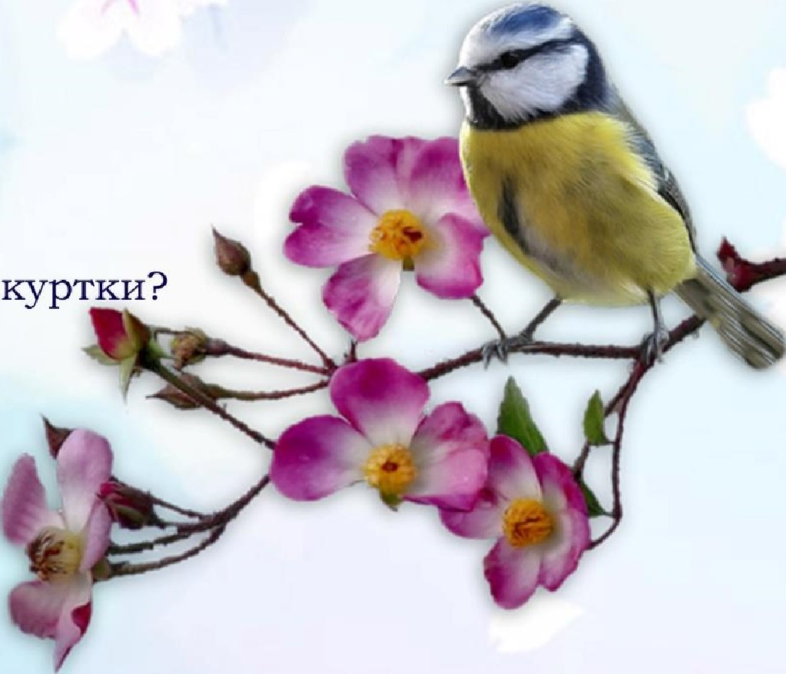
Осенью расцветают цветочки?
Весной бегут, журчат ручьи?
Осенью собирают урожай?
Весной дети встречают Новый год?
Зимой купаются и загорают?
Летом люди одевают теплые шапки и Весной прилетают с юга птицы?
З. Прочитайте стихотворения
«Кораблик»
Матросская шапка,
Веревка в руле,
Тяну я кораблик
По быстрой реке,
И скачут лягушки.
За мной по пятам
И просят меня:
— Прокати, капитан!
4. Рисуем вместе с детьми” Весенняя веточка”
Вам потребуется: лист бумаги, краски, кисточка, ватные палочки. Нарисуйте на листе бумаги дерево, веточку или вазочку с веточками, а малыш с помощью ватной палочки, нарисует маленькие зеленые листочки.
